Forum du 12 juin 2012
Point d’organisation de la journée

Lieu : Palais de la découverte
Adresse : Avenue Franklin Roosevelt - 75008 Paris
Accès par le métro Franklin Roosevelt ligne 1 et 9
Et 5 mn à pied

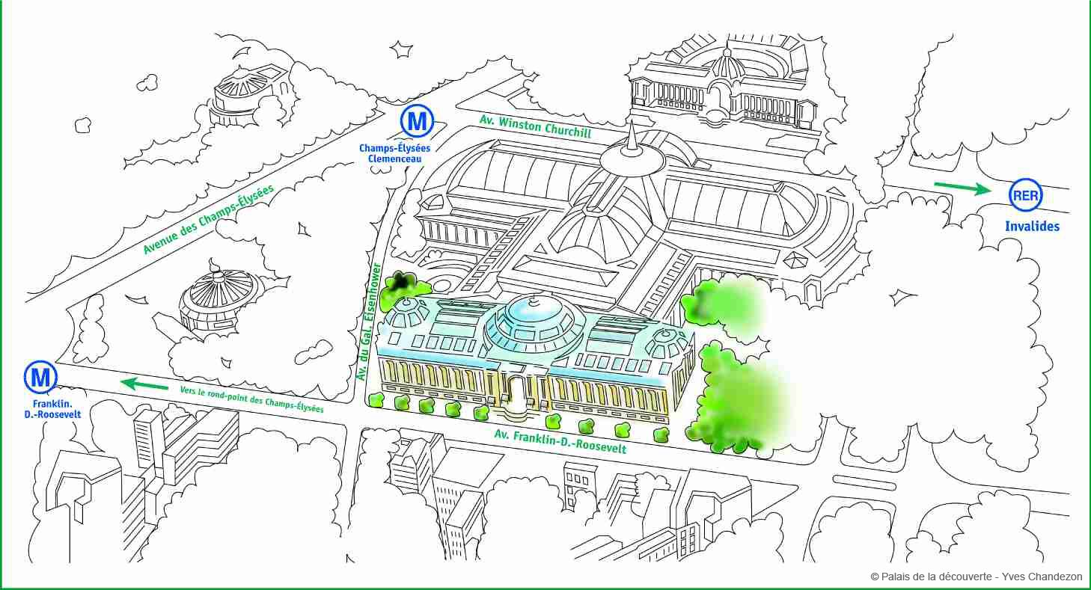

Les horaires clés

9:30 Accueil des groupes à l’ouverture du Palais
10:00 Introduction de la journée en salle de conférence
10:15 Séparation en deux groupes
En salle de conférence : restitution des lycéens (et une classe de 3ème) et rencontre avec Christian Sardet et Daniel Cron
Dans la salle 13 et la coursive : ateliers pour les collégiens (voir le planning, la constitution des groupes et le plan ci-dessous)

12:30 Pause repas
Un picnic vous sera distribué à cette occasion, vous n’avez donc rien à emmener. Ils pourront être pris dans les jardins attenants au Palais de la découverte.

14:00 Reprise des activités
En salle de conférence : restitution des collégiens et rencontre avec Christian Sardet et Daniel Cron
Dans la salle 13 et la coursive : ateliers pour les lycéens (et une classe de 3ème) (voir le planning, la constitution des groupes et le plan ci-dessous)
16:30 Fin du forum, distribution d’un goûter

Groupes

Pour les activités, différents groupes vont être constitué selon le tableau ci-dessous pour suivre les ateliers. Selon les cas plusieurs classes seront regroupées ou divisées en 2 groupes distincts. Merci d’y prêter attention

En activité le matin de 10:15 à 12:30
Groupe | Ecole | Ville | Effectif
A1 | Collège P vaillant | Argenteuil | 12
A2 | Collège P vaillant | Argenteuil | 13
A3 | Collège Henry Mathis | Issy les Moulineaux | 4
 | Collège Jean Moulin | Sète | 4
 | Collège des iles du ponant | Brest | 2
A4 | Collège Laennec | Pont L’abbé | 3
 | Collège Jules Michelet | Vénissieux | 5
 | Collège Paul Féval | Dol de Bretagne | 2

En activité l’après-midi de 14:00 à 16:30
Groupe | Ecole | Ville | Effectif
B1 | Lycée Cabrini | Noisy le grand | 14
B2 | Lycée Cabrini | Noisy le grand | 14
A3 | Collège Marie José Chombard | Paimpol | 2
 | Lycée A. Briand | Nantes | 3
 | Lycée Emiland Gauthey | Chalon sur Saône | 4
A4 | Lycée Camille Claudel | Palaiseau | 8

Programme détaillé des exposés
Les exposés seront présentés en 2 sessions suivi d’une rencontre avec Christian Sardet biologiste de l’observatoire de Villefranche et spécialiste des images de plancton et de Daniel Cron chef mécanicien de Tara. Ils seront présents pendant les présentations et pourront intervenir pour apporter des éclairages sur les sujets présentés.
Matin
Horaire | Etablissement : thème | Ville
De 10:15 à 10:30 | Lycée Camille Claudel : création d’une émission de radio sur l’expédition Tara Oceans | Palaiseau
De 10:30 à 10:45 | Collège Marie José Chombard : pollutions à effets délocalisés | Paimpol
De 10:45 à 11:00 | Lycée A. Briand : Reportage sur le retour de l'expédition - L'état de la biodiversité sur les rivages de Pornic | Nantes
De 11:00 à 11:15 | Lycée Emiland Gauthey : étude du plancton et de la pollution de la Saône comme Tara | Chalon sur Saône
De 11:15 à 11:30 | Pause
De 11:30 à 11:45 | Lycée Cabrini : Etablir un arbre philogénique du plancton à partir de photos. | Noisy le grand
De 11:45 à 12:30 | Rencontre avec Christian Sardet et Daniel Cron

Après-midi
Horaire | Etablissement : thème | Ville
De 14:00 à 14:15 | Collège Henry Mathis : Présentation du travail des éco-délégués du collège et du travail fait à partir d’Echos d’escale | Issy les Moulineaux
De 14:15 à 14:30 | Collège Jean Moulin : Etude sur les déchets : du lido de Sète au continent plastique | Sète
De 14:30 à 14:45 | Collège des iles du ponant : Récolte observation et culture du plancton à Houat depuis septembre 2010 | Brest
De 14:45 à 15:00 | Collège Laennec : Biodiversité marine | Pont L’abbé
De 15:00 à 15:15 | Pause
De 15:15 à 15:30 | Collège Jules Michelet : Action des élèves pour le développement durable au collège pour faire face aux négligences environnementales constatées | Vénissieux
De 15:30 à 15:45 | Collège Paul Féval : la découverte du plancton d’eau de mer et d’eau douce | Dol de Bretagne
De 15:45 à 16:30 | Rencontre avec Christian Sardet et Daniel Cron

A noter que le collège Paul vaillant d’Argenteuil présentera une exposition de travaux réalisés en arts plastiques et prenant appui sur l’expédition Tara Oceans et le plancton. Elle sera installée près de la salle de conférence et sera visible par tous.

Programme détaillé des ateliers

4 ateliers sont prévus pour les élèves
- Un atelier « arts plastique » animé par la dessinatrice Aurore de la Morinerie
Aurore est l’une des artistes qui a navigué à bord de Tara, elle aime partager avec les jeunes un moment de créativité. Ils réaliseront avec elle une carte postale représentant librement un organisme planctonique.
- Un atelier « plancton » animé par l’observatoire du plancton
L’observatoire proposera aux jeunes de voir du plancton marin vivant. Les animateurs les initieront à la reconnaissance de certaines espèces.
- Un atelier « corail » animé par l’association Acroporis
Le corail a aussi fait l’objet de la mission Tara Oceans. Les jeunes pourront ici s’initier, au travers d’un jeu, à la reconnaissance du corail et apprendre de nombreuses choses sur leur anatomie, leur mode de vie …
- Un atelier « réchauffement climatique » proposé par l’ADEME et animé par E-graine
Sur un mode ludique, les élèves pourront reprendre les grandes notions environnementales qui inspirent et donne sens à notre action.

Horaire | Groupe A1 | Groupe A2 | Groupe A3 | Groupe A4
De 10:15 à 10:45 | Arts plastiques | Plancton | Corail | Réchauffement
De 10:45 à 11:15 | Corail | Réchauffement | Arts plastiques | Plancton
De 11:15 à 11:30 | Pause | Pause | Pause | Pause
De 11:30 à 12:00 | Réchauffement | Arts plastiques | Plancton | Corail
De 12:00 à 12:30 | Plancton | Corail | Réchauffement | Arts plastiques
Horaire | Groupe B1 | Groupe B2 | Groupe B3 | Groupe B4
De 14:00 à 14:30 | Arts plastiques | Réchauffement | Corail | Plancton
De 14:30 à 15:00 | Réchauffement | Arts plastiques | Plancton | Corail
De 15:00 à 15:15 | Pause | Pause | Pause | Pause
De 15:15 à 15:45 | Corail | Plancton | Arts plastiques | Réchauffement
De 15:45 à 16:15 | Plancton | Corail | Réchauffement | Arts plastiques

A fournir

Afin de facilité la mise en place des présentations vous voudrez bien nous fournir vos diaporamas de présentation (format Powerpoint ou OpenOffice)ou autres documents numériques au plus tard le 8 juin ! Vous pouvez les envoyer par email à l’adresse education@taraexpeditions.org

Coordonnées

En cas de besoin le jour même vous pouvez joindre Xavier Bougeard au 06 84 55 79 37

Plan de situation

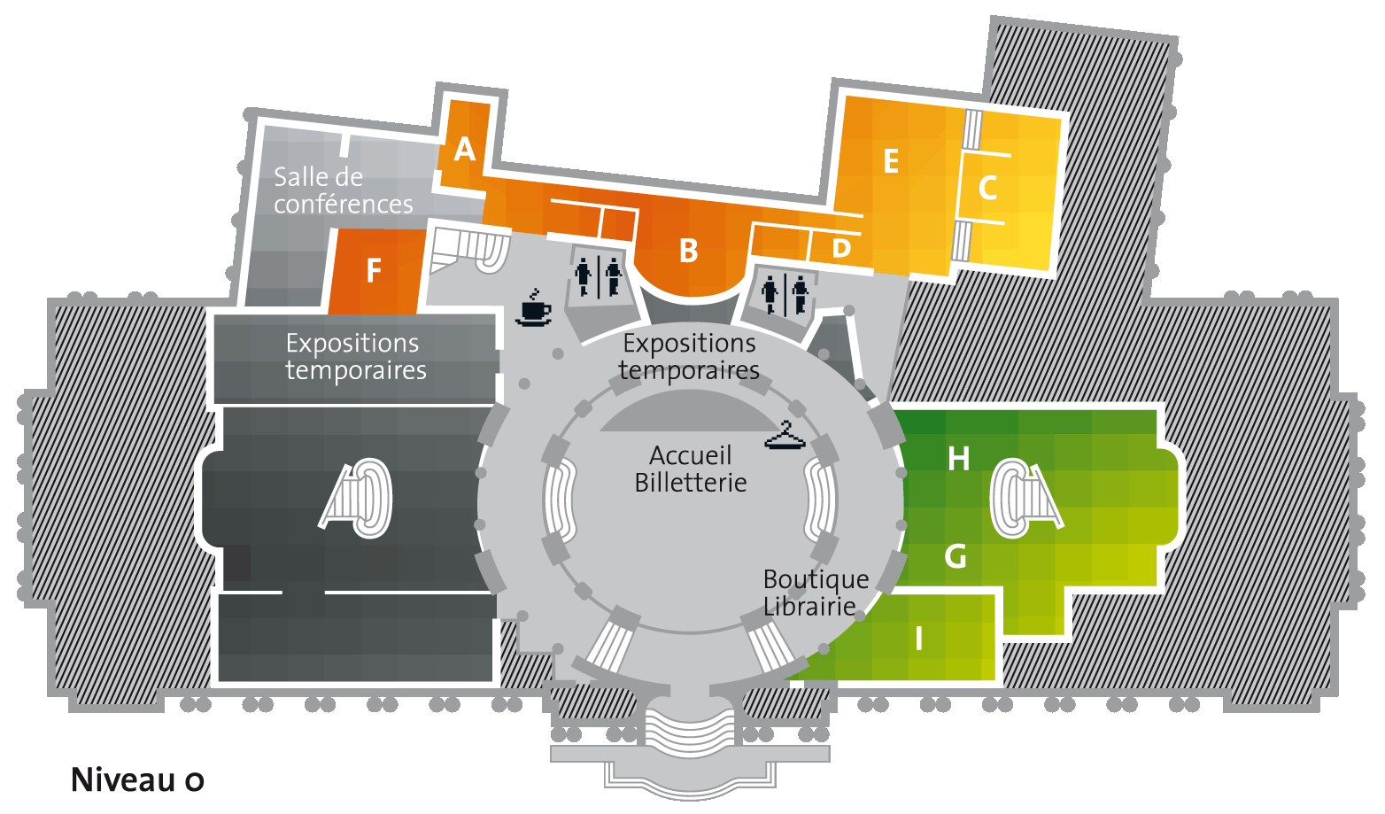
Salle de conférence
présentations, rencontre avec Christian Sardet et Daniel Cron
Salle 13
Ateliers : Observatoire du plancton, Arts plastiques
Exposition
Coursive
Atelier corail
Coursive
Expositions : posters Graine d’Explorateur, Echos d’escale, ADEME, Tara, Acroporis
Entrée
Accueil des groupes
Recoin
Jeu ADEME

